imię nazwisko:   
imię nazwisko:

UWAGA: wszystkie wpisy wykonać w kolorze czerwonym

Ćwiczenie 00

Podstawowe pomiary elektryczne, zapoznanie z makietą NI ELVIS II+

# Cel

Zapoznanie się z podstawowym wyposażeniem makiety NI ELVIS II+ {NI Educational Laboratory Virtual Instrumentation Suite II Series (NI ELVIS II Series) User Manual}. Wykonanie podstawowych pomiarów z wykorzystaniem tego zestawu oraz miernika uniwersalnego.

# Lista elementów

* 3 rezystory (z zakresu od 0.5 kΩ do 10 kΩ), 2 kondensatory (zakres 10 nF do 1000 nF), 2 cewki (z zakresu 10 mH do 100 mH).

# Pomiary

1. Zapoznaj się z budową makiety ELVIS II+ na podstawie [opisu wyprowadzeń](http://ifd.uni.wroc.pl/~radwas/WdE/ELVIS_opis%20%20wyprowadzen.pdf) oraz z praktycznymi uwagami dotyczącymi użytkowania makiety ([ELVIS Quick START\_pl](http://www.ifd.uni.wroc.pl/~radwas/WdE/ELVIS%20Quick%20START_pl.pdf)).
2. Wykonaj test podłączenia makiety zgodnie z instrukcją producenta (wersja [online](http://www.ni.com/tutorial/14502/en/) lub [zarchiwizowana na serwerze IFD](http://ifd.uni.wroc.pl/~radwas/WdE/Getting%20Started%20Guide%20for%20NI%20ELVIS.pdf)).

|  |  |
| --- | --- |
| a)  Rg213_1.jpg (1178×540) | b)  BNC connector 50 ohm male.jpg. |

**Rysunek 1. a) Budowa przewodu współosiowego (koncentrycznego):  
1. przewód sygnałowy, 2. izolacja wewnętrzna, 3. oplot (ekran), 4. izolacja zewnętrzna, b) Widok wtyku typu BNC (wikipedia.org).**

1. 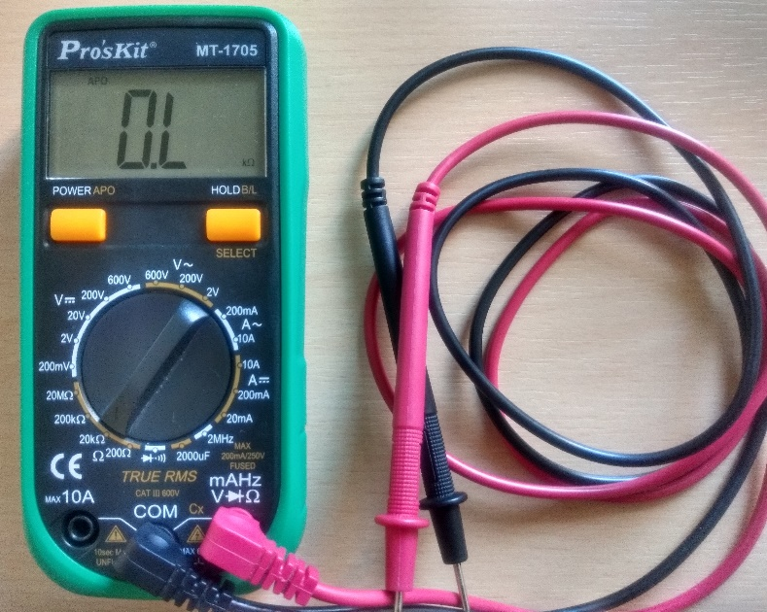Zapoznaj się z obsługą miernika uniwersalnego (*M*) umieszczonego na stanowisku, w jaki sposób mierzyć napięcie, a w jaki natężenie prądu?

przewody  
pomiarowe

wybór  
trybu pracy

1. 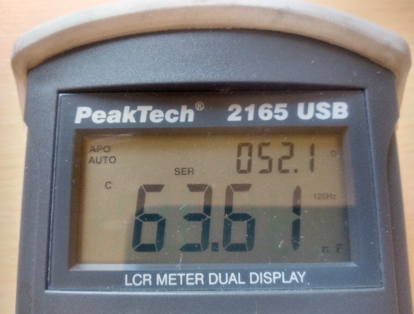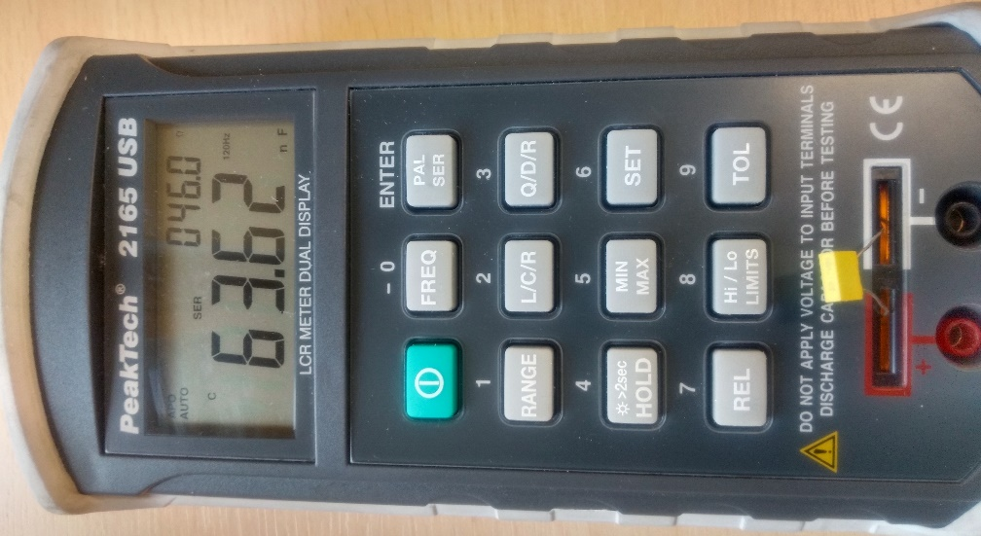Zapoznaj się z obsługą miernika *PeakTech*, służącego m.i. do dokładnych pomiarów indukcyjności, pojemności oraz rezystancji (L/C/R).

miejsce podłaczenia badanego elementu

wybór trybu pracy:  
**L** / **C** / **R**

1. Zapoznaj się z softwarowym multimetrem cyfrowym DMM (*Digital MultiMeter*) oferowanym w pakiecie ELVIS II. Szczególną uwagę zwróć na pola oznaczone jako 2. i 3.

Opis komponentów multimetru:

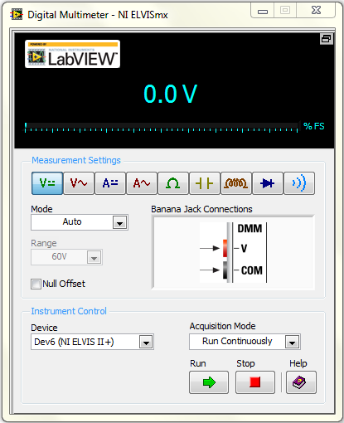

**6**

**2**

**3**

**4**

**5**

**7**

**8**

**1**

1. wyświetlacz
2. wybór trybu pracy (pomiar napięcia, prądu, rezystancji itd.)
3. sposób podłączenia badanego elementu/układu w wybranym przez użytkownika trybie pracy
4. wybór sposobu pomiaru: ciągły / jednokrotny
5. przyciski do uruchomienia i zatrzymania pomiaru
6. wybór zakresu pomiarowego: automatyczny lub ręczny, w trybie ręcznym, dodatkowo należy dodatkowo określić zakres (*Range*)
7. ustawienie poziomu odniesienia dla pomiarów, istotne przy pomiarach napięcia i prądu
8. wybór dostępnych urządzeń
9. Za pomocą miernika uniwersalnego dostępnego na stanowisku oraz multimetru DMM (*Digital MultiMeter*) z makiety ELVIS II+ zmierz napięcie baterii znajdujących się na stanowisku. Wyniki zapisz poniżej.

|  |  |  |
| --- | --- | --- |
| Typ baterii | Napięcie zmierzone [V] za pomocą miernika uniwersalnego | Napięcie zmierzone [V] za pomocą DMM |
| 6LR61 9V |  |  |
| AA 1.5V |  |  |

1. Korzystając z miernika uniwersalnego (M) oraz multimetru DMM zmierz rezystancję otrzymanych oporników. Zmierzone wartości porównaj z wartościami nominalnymi odczytanymi z kodu barwnego (**Rys. 2.**).

|  |
| --- |
| Kod barwny.gifhttp://elcrost.com/ |

**Rysunek 2. Cztero- i pięcio-paskowy kod barwny rezystorów.**

Wartości odczytane oraz wyniki pomiarów umieść w **Tab. 2**. Czy zmierzone wartości mieszczą się w przedziale tolerancji określonym przez producenta?

**Tabela 2. Wartości nominalne oraz zmierzone badanych elementów**

|  |  |  |  |
| --- | --- | --- | --- |
|  | Wartość nominalna | Wartość zmierzona | |
| element | rezystancja | miernik uniwersalny | DMM |
| R1 |  |  |  |
| R2 |  |  |  |
| R3 |  |  |  |
|  | pojemność | PeakTech | DMM |
| C1 |  |  |  |
| C2 |  |  |  |
|  | indukcyjność | PeakTech | DMM |
| L1 |  |  |  |
| L2 |  |  |  |

1. Pomiary pojemności i indukcyjności wykonaj z wykorzystaniem miernika LCR PeakTech oraz multimetru cyfrowego DMM. Zwróć uwagę, że pomiary parametrów cewek i kondensatorów wymagają wykorzystania wyjść DMM umieszczonych na płycie ELVIS. Podpowiedź znajdziesz w oknie multimetru (por. pkt. 3.); wyniki pomiarów zapisz w **Tab. 2**. Pamiętaj aby włączyć zasilanie płyty ELIVS.
2. Używając płyty ELVIS II połącz szeregowo (symbol **+**) i równolegle (symbol **||**) dwa elementy R, L, C. Wyniki pomiarów i obliczeń zamieść w **Tab. 3.**

**Tabela 3. Wartości wypadkowe połączeń szeregowych oraz równoległych badanych elementów. Pola zaznaczone na szaro są opcjonalnie do wykonania.**

|  |  |  |  |
| --- | --- | --- | --- |
|  | Wartość zmierzona (DMM) | Wartość obliczona z nominalnych | Wartość obliczona  ze zmierzonych (DMM) |
| R1+R2 |  |  |  |
| R1||R2 |  |  |  |
| R2+R3 |  |  |  |
| R2||R3 |  |  |  |
| C1+C2 |  |  |  |
| C1||C2 |  |  |  |
| L1+L2 |  |  |  |
| L1||L2 |  |  |  |

# Zadania

1. Skreśl/usuń niewłaściwe słowo (z zapisanych kursywą) w poniższych zdaniach:
2. Przy połączeniu szeregowym rezystorów na rezystancję całkowitą (wypadkową) dominujący wpływ ma element o *większej/mniejszej* rezystancji.
3. Przy połączeniu równoległym rezystorów na rezystancję całkowitą (wypadkową) dominujący wpływ ma element o *większej/mniejszej* rezystancji.
4. Przy połączeniu szeregowym wypadkowa pojemność jest zawsze *mniejsza/większa* od wszystkich składowych.
5. Przy połączeniu równoległym wypadkowa pojemność jest zawsze *mniejsza/większa* od wszystkich składowych.
6. Zapoznaj się z parametrami generatora funkcyjnego i oscyloskopu. Zwróć uwagę na parametry sygnału jakie wyświetla oscyloskop. Wypisz je.
7. Wygeneruj sygnał ze składową stałą i przetestuj trzy typy sprzężeń sygnału dostępne w oscyloskopie (**Coupling**): **DC, AC** oraz **GND**. Jakie dostrzegasz różnice i z czego one wynikają(wskazówka: [manual](http://ifd.uni.wroc.pl/~radwas/WdE/ELVIS_Manuals.pdf) str. A15)? Odpowiedź zapisz.

Uwaga techniczna: testy należy wykonać po podłączeniu generatora i oscyloskopu przewodem współosiowym (**Rys. 1.**).